Методическая разработка

«Решение графических задач»

Подготовила: учитель физики

МБОУ ТСОШ №1
им.М.Г.Ефремова
Прокаева Екатерина Сергеевна
Содержание методической разработки: стр.
Введение, актуальность создания методической разработки…………………………
- Роль графиков в изучении физики………………………………………………..
- Графики на уроке физики…………………………………………………………
2.1.Наглядные задачи……………………………………………………………….
2.2.Качественные задачи…………………………………………………………...
2.3.Использование ИКТ технологий при решении графических
задач………………………………………………………………………………….
- Использование графиков при выполнении практических заданий по темам курса 7 – 8 класса……………………………………………………………………………
- Графики при выполнении лабораторных работ………………………………….
- Список литературы………………………………………………………………
- Приложение ………………………………………………………………………
6.1.Задания для самостоятельного составления условий задач по графикам.
6.2.Задачи с выбором данных из графика.
6.3.Качественные графические задачи.
6.4.Расчётные задачи, связанные с измерениями, проводимыми на чертеже и на построение графиков.
6.5.Графические задания с выбором ответа.
6.6. Использование ИКТ технологий при решении графических задач.
Введение.
В соответствии с программой по математике, школьники к началу изучения физики получают достаточную математическую подготовку. Это позволяет учителю физики широко использовать элементы математики, в частности, графики, на уроках физики.
Решение задач, экспериментальных и качественных, с применением графиков способствует повышению познавательной активности учащихся на уроках физики. Использование графиков на уроках и факультативных, кружковых занятиях способствует пониманию основных понятий физики. Графический способ представления информации помогает понять зависимости между физическими величинами, проследить физические процессы, пронаблюдать за изменениями физических величин.
Современная наука и техника широко использует графики, а потому, где бы ни работал ученик после школы – он будет иметь дело с графиками. Но диагностики, проведённые с учащимися, показали, что у ребят есть трудности в чтении графиков, решении графических задач. Поэтому, считаю важным применение графического метода на уроках физики и в самостоятельной работе учащихся, которое окажет плодотворное влияние на осуществление связи физики и математики как учебных предметов, где будут показаны взаимосвязи физических явлений, и будут четко изложены и осознаны учащимися те зависимости, в которых находятся численные значения физических величин.
Цель методической разработки:
Развить мышление учащихся, выработать у них четкое и ясное понимание физических явлений и закономерностей, которые составляют основу курса физики; память учащихся, зрение и моторные действия, навыки аккуратного и быстрого выполнения чертежа, пользования координатной сеткой, простейшими чертежными инструментами.
Задачи:
- Учить работе с графиками при проведении различных упражнений, при обработке и анализе результатов ряда лабораторных работ.
- Рассмотреть способы решения графических задач.
- Прививать графическую грамотность учащихся, связанную с умением пользоваться графиками, занимающую важное место в политехническом обучении, в профессиональной подготовке учащихся
- Использовать для чередования различных форм активной деятельности учащихся, где усвоение принципов графического метода постепенно будет переходить в навык, которым учащийся сможет пользоваться в своей практической деятельности.
Ожидаемые результаты:
- В едином русле с математикой укрепить навыки в работе с графиками;
- Выработать алгоритм решения графических задач;
- Ученик увидит важность в умении «читать» графики, научится этому и соответственно работать с графиками в различных видах деятельности.
1.Роль графиков в изучении физики.
Применяя графические методы решения задач на уроках физики, факультативах и в самостоятельной работе учащихся мы осуществляем межпредметные связи физики и математики. График наглядно показывает физические закономерности, функциональные зависимости. Часто учащиеся неправильно понимают обратно пропорциональную зависимость между двумя физическими величинами.
Умение пользоваться графиками, важно в политехническом обучении, в профессиональной подготовке учащихся. Сегодня вся техническая и специальная литература связана с различного рода графиками. Во многих случаях справочная литература по технике содержит графики и диаграммы, а зачастую состоит только из этих графических изображений. Графики также содержатся в паспортах многих приборов. Поэтому школьнику необходимо развивать умения читать и понимать графики.
Графические упражнения, заменяющие различные вычисления, требуют меньшей логической напряженности, чем вычисления. Эффективно чередовать на уроке различные формы деятельности учащихся. Усваивая графический метод, ученик будет приобретать навык, которым учащийся сможет пользоваться в своей практической деятельности. Задача учителя - научить школьников умению самостоятельно не только строить график, но и по готовому графику устанавливать зависимости между исследуемыми величинами, находить физические величины, применять для решения задач.
2. Графики на уроках физики.
График позволяет отчетливо показать динамику и характер протекания физического процесса или изменения физических величин. Преподавание физики становится нагляднее. Например, по теме «Тепловые явления» графики процессов плавления и отвердевания помогают проследить протекание этих процессов, увидеть изменения физических величин. Помогает в изучении функциональная зависимость между величинами. Например, график пути равномерного движения наглядно показывает прямую пропорциональную зависимость пути от времени, Или график зависимости величины тока от сопротивления при изменении напряжения - обратную пропорциональную зависимость между величинами тока и сопротивления.
В разделе «Кинематика» при решении некоторых задач по заданным уравнениям требуется решение графическим и аналитическим способом.
Движения двух тел описывается уравнениями x₁=12·t и x₂=120-10·t. Опишите движение и найдите время и место встречи графическим и аналитическим способом.
Здесь обязательно подчёркиваем преимущества и недостатки графического способа решения (несмотря на наглядность, графический - приблизительный способ, и что позволяет увидеть график).
2.1.Наглядные задачи.
С помощью готового графика учащиеся могут без математических вычислений определить значения физических величин, расчет которых по формулам был бы труден или потребовал лишнего времени. График помогает преподавателю определить, насколько глубоко усвоен материал учеником, определить уровень понимания материала.
На уроках в 9 классе эффективно использовать дидактические материалы, содержащие графики для решения расчётных задач в качестве раздаточного материала при проведении проверочных работ в классе. Здесь ученик анализирует изображённую ситуацию, производит необходимые измерения. Эти задачи должны сочетаться с обычными текстовыми задачами и не подменять лабораторные работы, а предшествовать им. Такие задачи развивают логическое мышление, переносят знания в область практики.
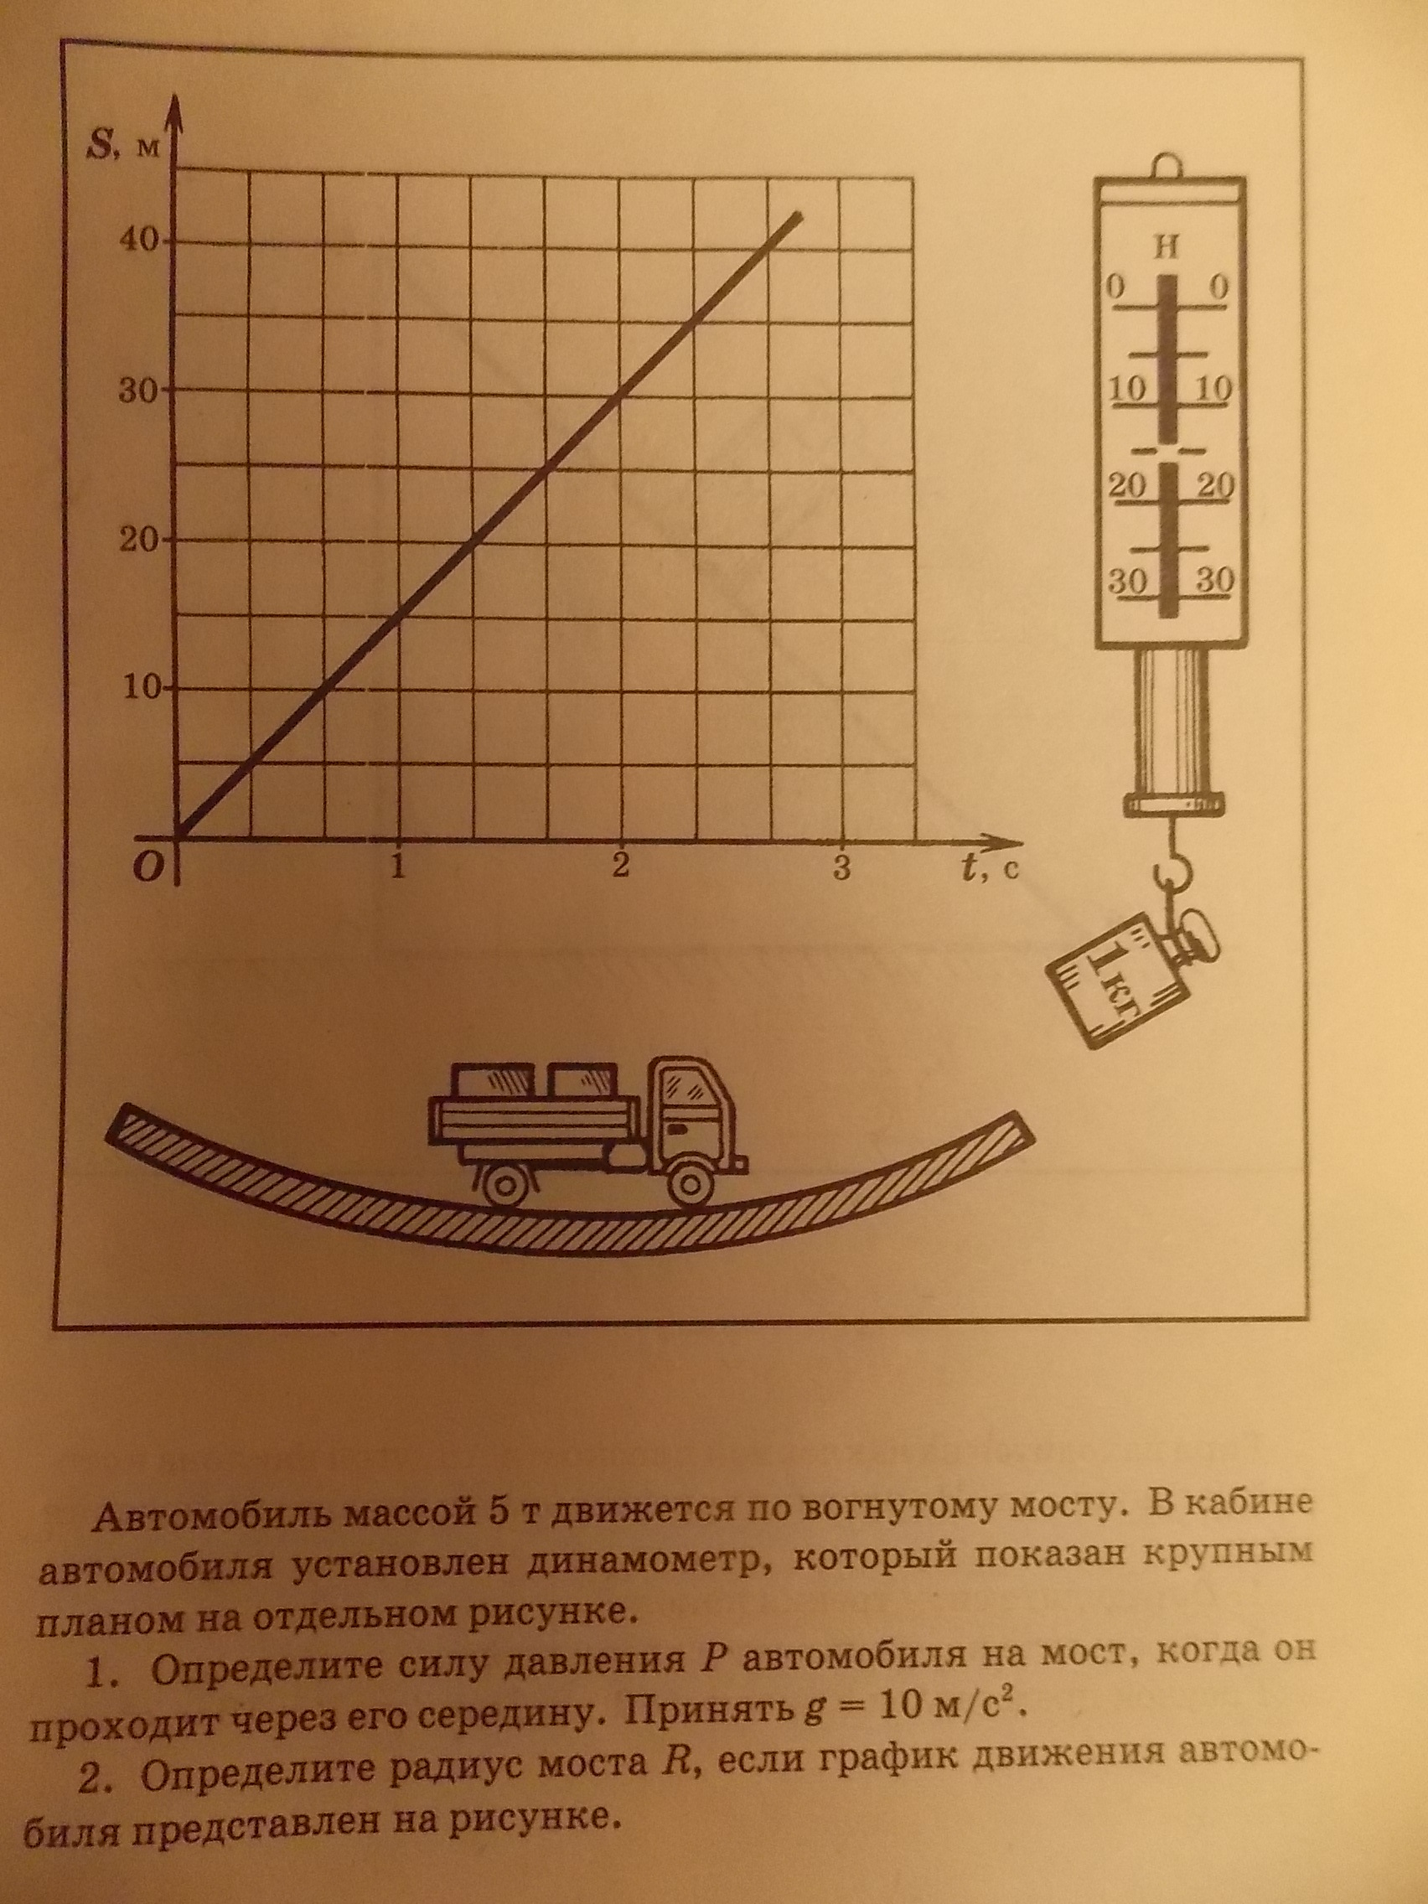
2.2.Качественные задачи.
Цель использования качественных графических задач – формирование у учащихся представления о наглядной функциональной зависимости между физическими величинами, отражающими данный физический процесс, и способствует формированию понятий. Графический метод позволяет в сжатой форме заменить большой объём текста.
Главная особенность качественной задачи – внимание акцентируется на свойствах тел, веществ, процессов. Они решаются путём логических умозаключений из законов физики. Графический приём состоит в составлении ответа на вопрос задачи на основании исследования графика функции.

2.3.Использование ИКТ технологий при решении графических задач.
ИКТ технологии помогают заинтересовать ученика в решении графических задач, учащимся со слабыми знаниями и проблемах в обучении усвоить материал наряду с учениками более успешными. Здесь предлагается учащимся работа в программе Microsoft Office Excel. Решая задачи, ребята строят графики не в тетрадях, а в электронных таблицах. Здесь и интегрированное обучение, и развитие интереса к предметам, ведь известно, что современный ребёнок проводит у компьютера много времени и задания такого плана будут необременительны ученику. На подобных занятиях предлагается по готовым уравнениям построить графики зависимостей в Excel (см.приложение). Затем оформить результаты в документе Word. Или построив свой график, ученик формулируeт условие задачи и предлагает по нему определить физические величины. Различные варианты деятельности с применением ИКТ технологий помогает активизировать ученика в обучении.
3. Использование графиков при выполнении практических заданий.
Основным методом в преподавании физики является экспериментальный метод. Однако, использование других методов и приемов изложения, в частности графического метода, является также необходимым условием для осмысленного усвоения учащимися основ физики. Изображение функциональной зависимости в виде графиков может оказать неоценимую помощь в развитии мышления учащихся, в выработке у них четкого и ясного понимания физических явлений и закономерностей, которые составляют основу курса физики. Ученик, строя график при выполнении практического задания, прослеживает зависимости между физическими величинами, видит изменения и осознанно объясняет полученный результат. Кроме того, учащиеся отрабатывают умения выбирать масштаб, что для построения физических графиков важно. В старших классах выполнение лабораторных работ с заданиями на построение зависимостей физических величин становится незатруднительным для ученика. На факультативных занятиях или занятиях кружка ученики работают в парах.
На первых порах при выполнении графиков вызывает затруднение правильный выбор масштаба, осей координат, определение аргумента и функции в зависимости физических величин. Но проведение таких небольших исследований способствует выработке у школьников умений читать формулы и графики, применять их для определения физических величин, сравнивать по графикам физические явления и физические величины, графически изображать физические закономерности.
Скорость движения молекул и температура тела.
Оборудование: Термометр, стакан с водой, секундомер, электрическая плитка.
Описание работы: Нагревая воду на плитке, определять температуру воды через равные промежутки времени (например, каждые 30 секунд). Масштаб выбрать 1 см – 1 минута, 1 см - 10ºС. Откладывать выбранные отрезки на осях координат и по полученным результатам построить график.
Механическое движение.
Оборудование: Заводная передвигающаяся игрушка, например, автомобиль, секундомер, измерительная лента.
Описание работы: Пуская модель, отмечайте пути, пройденные моделью, через равные интервалы времени. Выбрав масштаб, построить соответствующий график. По полученному графику определите скорость равномерного движения модели.
График убеждает учащихся в прямой пропорциональной зависимости пути от времени при равномерном движении, а так же в возможности с помощью графика определить скорость движения. Задание можно изменить, определяя скорость ходьбы по коридору. Но здесь понадобится метр и нужно наладить равномерный шаг.
Плотность вещества.
Оборудование: три бруска, изготовленные из одного и того же материала, весы, линейка.
Описание работы: Для исследования зависимости массы тела от его объёма, измерьте объём одного бруска, а затем взвесьте его. Выберите масштаб и найдите в системе координат точку графика. Увеличивая объём и массу, приложив для этого к первому бруску второй, выполните необходимые измерения и найдите вторую точку. Постройте по этим точкам график и определите плотность вещества, из которого изготовлены бруски.
В этом задании можно обсудить с учениками вопрос о том, как изменится график, если плотность вещества будет больше или меньше.
Давление твёрдых тел.
Оборудование: Динамометр, два бруска от трибометра разного размера, линейка.
Описание работы: Определите зависимость давления от площади опоры при постоянной силе давления. Для этого определите вес бруска с помощью динамометра (сила давления и будет равна весу бруска). Ставя брусок на каждую из его граней, получите три различных значения площади опоры и соответственно разных давлений бруска на стол. Выбрав масштаб, отметьте три точки на графике. Но в данной задаче трёх точек недостаточно для построения графика. Используем теперь брусок меньшего размера. На него поместите брусок от трибометра и найдите ещё три значения площади опоры бруска и соответственно давления. По полученным данным составьте таблицу. Выберите масштаб и постройте график (например, 1 см – 10 см², 1 см – 0,05 Н/см²). У вас получится график обратной пропорциональной зависимости – гипербола.
Давление жидкости.
Оборудование: жидкостный манометр, линейка, стеклянная трубка, стакан с водой.
Описание работы: Построить график зависимости давления воды от глубины. У вас манометр, соединённый со стеклянной трубкой. Погрузите трубку в стакан с водой. Через каждые 10 мм отмечайте по манометру изменение давления воды. Глубину погружения измеряйте от уровня воды в стакане до уровня воды, вошедшей в трубку. За единицу давления условно примите одно деление шкалы манометра. Составьте таблицу по результатам измерений. Постройте график, откладывая по горизонтальной оси глубину погружения в миллиметрах, а по вертикальной – давление в условных единицах. График выразит прямую зависимость давления жидкости от глубины.
Тепловые явления.
Оборудование: электроплитка мощностью 300 Вт, термометр, секундомер, стакан от калориметра с водой.
Описание работы: Установите зависимость температуры нагревания воды от сообщаемого ей количества теплоты. Постройте график. Рассчитайте, какое количество теплоты выделяет включенная плитка за 1 минуту. (С учителем вычислив результат, получим с учётом всех потерь, что вода получит от электроплитки 1200 Дж теплоты за 1 минуту). Выберите масштаб: 1 см - 10ºС, 1 см - 12·10³ Дж. Нагревая воду в стакане, каждую минуту отмечайте температуру воды. Постройте график по результатам измерений.
Электрические явления.
Оборудование: амперметр, лампочка, источник тока, провода, ключ.
Описание работы: Выясните зависимость количества электричества от времени прохождения тока через лампочку. Соберите цепь и измерьте ток, проходящий через лампочку. График постройте по двум точкам: одна – это начало координат, вторая получена измерением.

4.Графики при выполнении лабораторных работ.
Немаловажную роль играют графики при выполнении и анализе лабораторных работ. Строить графики по результатам измерений, выбирая масштаб, делая вывод о характере данной зависимости – необходимые умения, приобретаемые при выполнении лабораторных работ.

Лабораторная работа.
Тема: Исследование зависимости силы трения скольжения от силы давления на поверхность.
Цель работы: построить график зависимости силы трения скольжения от силы давления на поверхность; определить коэффициент трения для данных поверхностей.

Брусок с грузом равномерно перемещаем по горизонтальной поверхности. Так как ускорение равно нулю, то сила тяги, измеряемая динамометром, равна силе трения. Сила давления на поверхность равна весу тела и равна силе реакции опоры. Эту силу так же измеряем динамометром. Данные измерений заносим в таблицу. Меняя вес бруска с грузами, проводим 3-4 опыта.

№ опыта | Вес бруска с грузом, Н | Сила трения скольжения, Н
По результатам опытов строим график зависимости силы трения скольжения от силы давления на поверхность; сделать вывод о данной зависимости.
Определить коэффициент трения для данных поверхностей µ=F/N

Идея разработки – помочь учащимся со слабыми учебными возможностями научиться работать с графиками - у многих проблемы изначально были на уроках математики или ученик не видит межпредметных связей.
Цель: рассмотреть более детально различные виды работы с графиками: построение, нахождение физических величин по графику, описание процесса, отработать навыки решения графических задач. В разработке представлен в приложении набор заданий по 6 видам деятельности:
1.Задания для самостоятельного составления условий задач по графикам.
2.Задачи с выбором данных из графика.
3.Качественные графические задачи.
4.Расчётные задачи, связанные с измерениями, проводимыми на чертеже и на построение графиков.
5.Графические задания с выбором ответа.
6. Использование ИКТ технологий при решении графических задач.

Задания разработки могут использоваться как на уроках, так и на внеурочных занятиях.

ПРИЛОЖЕНИЕ
- Задания для самостоятельного составления условий задач по графикам.
- Задачи с выбором данных из графика.
- Качественные графические задачи.
- Расчётные задачи, связанные с измерениями, проводимыми на чертеже и на построение графиков.
- Графические задания с выбором ответа.
- Использование ИКТ технологий при решении графических задач.

- Задания для самостоятельного составления условий задач по графикам.
МЕХАНИКА.
- На рисунках представлены графики модуля скорости двух тел (1 и 2). В соответствии с этими графиками составьте задачи с числовыми значениями параметров движения тел 1 и 2. Возможно включение в задачу и дополнительных данных.
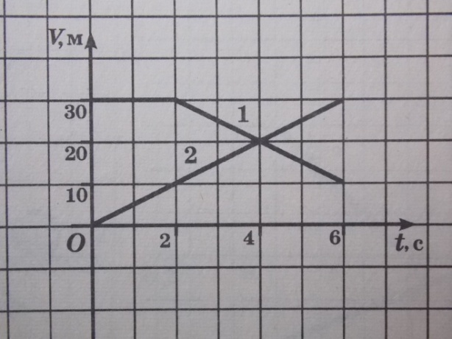
- Задачи с выбором данных из графика.
МЕХАНИКА.
- Два сцеплённых между собой вагона и платформа движутся навстречу друг другу. Графики их движения соответственно представлены над ними. При их сцеплении они стали двигаться совместно. Масса каждого вагона и платформы одинаковы.
Определите скорость движения вагонов при их сцеплении с платформой.
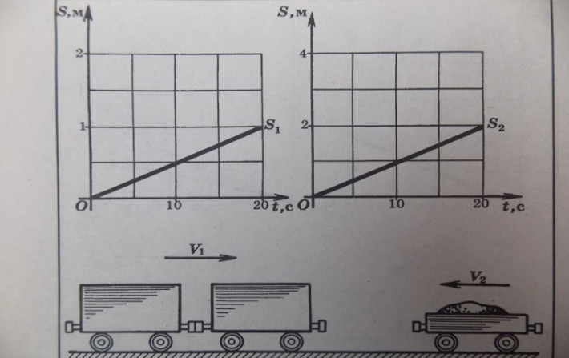

- Качественные графические задачи.

МЕХАНИКА.
- На рисунке приведены графики зависимости X(F) для стальной (1) и медной (2) проволок равной длины и равного диаметра. Сравните их жёсткости.
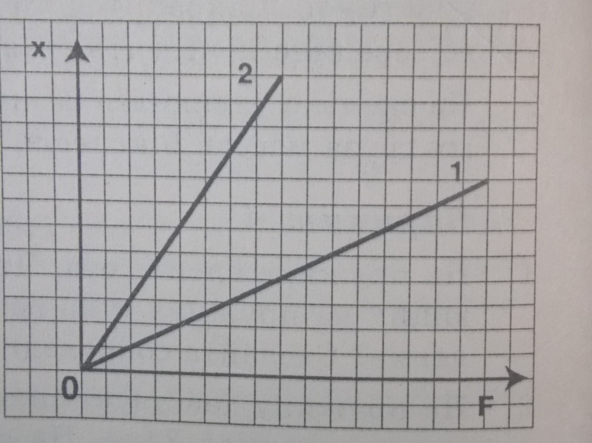

- Расчётные задачи, связанные с измерениями, проводимыми на чертеже и на построение графиков.
ТЕПЛОВЫЕ ЯВЛЕНИЯ.

- Брусок, грани которого отмечены цифрами (рис.1), поставили на нагреватель сначала гранью 1. Производя измерения его температуры с течением времени, построили график 1, который показан на рисунке 2. После охлаждения бруска до первоначальной температуры опыт повторили для граней 2 и 3.
Перенесите график в тетрадь и дополните графиками для нагревания бруска на гранях 2 и 3.
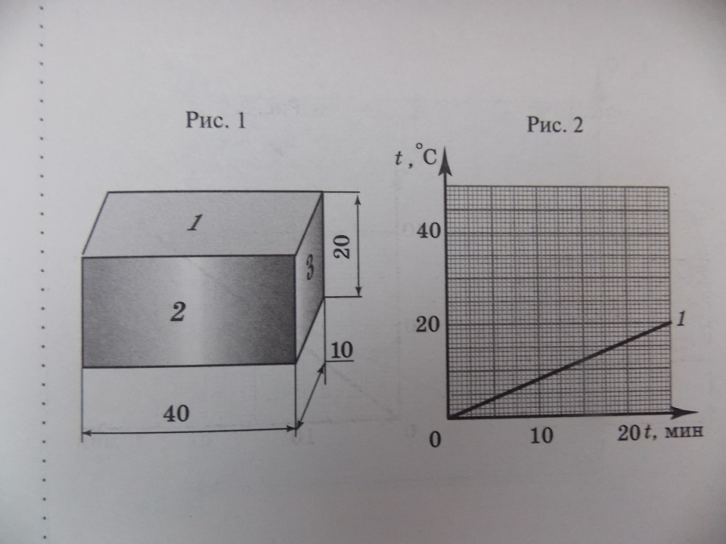

- На рисунке представлен график зависимости температуры свинца массой 1 кг при нагревании и полном его расплавлении от количества подведённой теплоты. Определите по графику тепловые характеристики свинца (с, λ, t_{пл}).
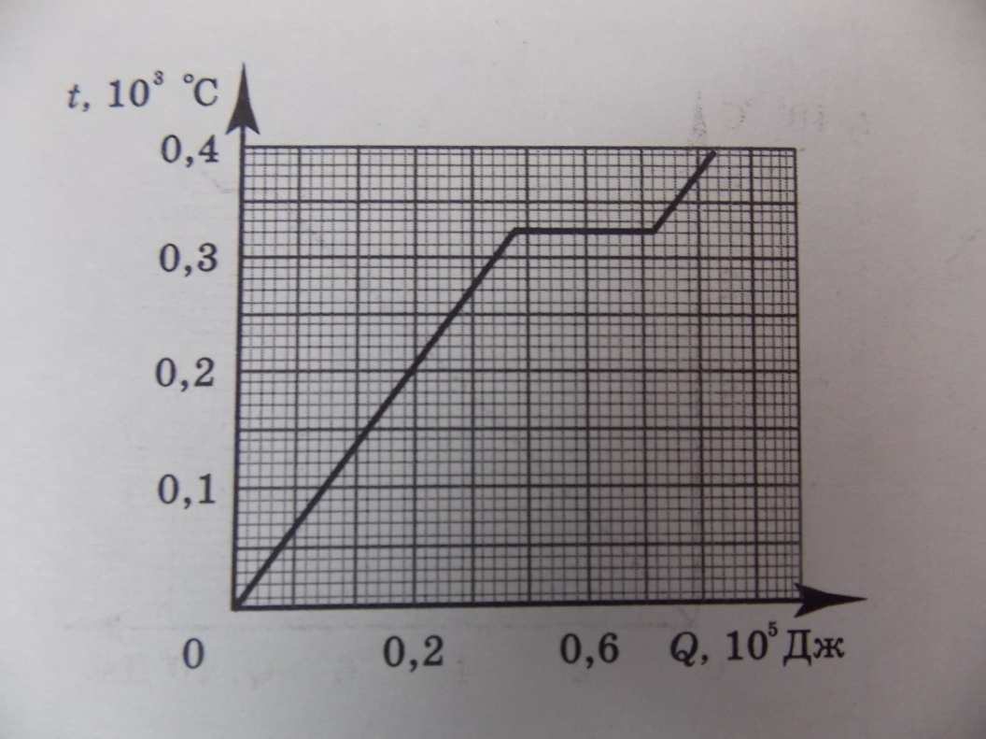

МЕХАНИКА.

- По графику зависимости F(X) определите жёсткость пружины и укажите, какую силу надо приложить к пружине, чтобы она удлинилась на 0,5 см.
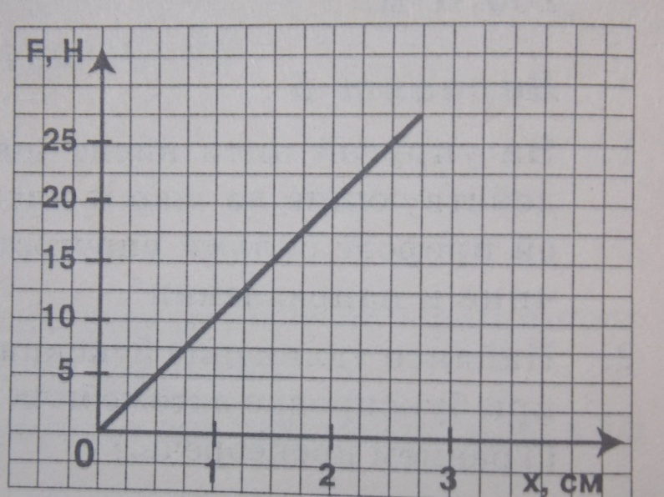
- Графические задания с выбором ответа.
МЕХАНИКА.

- На рисунке дан график зависимости ускорения тела от времени. Начальная скорость тела 2 м/с, масса тела 0,9 кг. Импульс тела к концу пятой секунды движения будет равен:
а)8,1 Н·с; б)3,6 Н·с; в)1,8 Н·с; г)6,3 Н·с; д)15,3 Н·с.
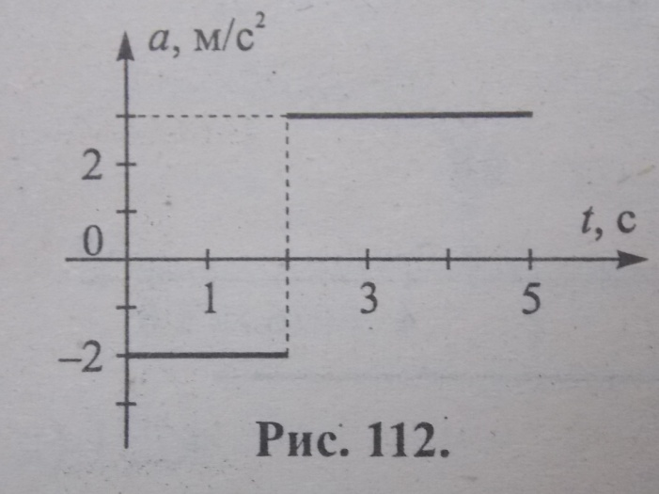
- Использование ИКТ технологий при решении графических
задач
По заданным уравнениям построить графики в Excel. Результаты оформить в Word.
Памятки по построению графиков раздаются учащимся, либо проводится заранее занятие по работе в Excel.

Отчеты учеников:
Отчёт 1
Движение тела описывается уравнением
Построить график зависимости S (t).
t | S
0 | 0
1 | 3
2 | 8
3 | 15
4 | 24
5 | 35

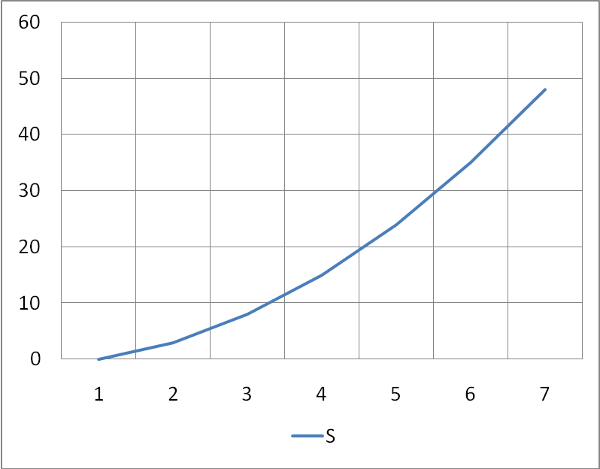

Отчёт 2
Построить график функции по заданному уравнению v=1+2·t
t | v
0 | 1
1 | 3
2 | 5
3 | 7
4 | 9
5 | 11
6 | 13
7 | 15
8 | 17
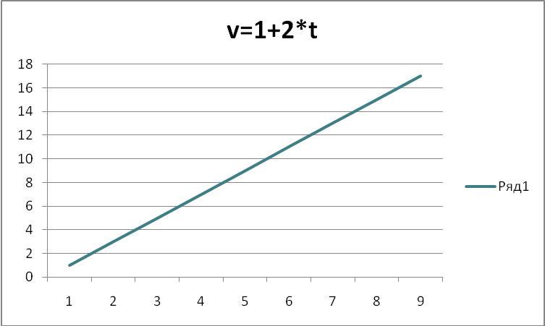

Отчёт 3
Вдоль оси ОХ движутся два тела, координаты которых изменяются согласно формулам: x=4+0,5t и x=8-2t. В какой момент времени тела встретятся? Найдите координату точки встречи. Задачу решите графически.
t | x
0 | 4
1 | 4,5
2 | 5
3 | 5,5
4 | 6
5 | 6,5
6 | 7
7 | 7,5
8 | 8
9 | 8,5
10 | 9
11 | 9,5

t | x
0 | 8
1 | 6
2 | 4
3 | 2
4 | 0
5 | -2
6 | -4
7 | -6
8 | -8
9 | -10
10 | -12
11 | -14
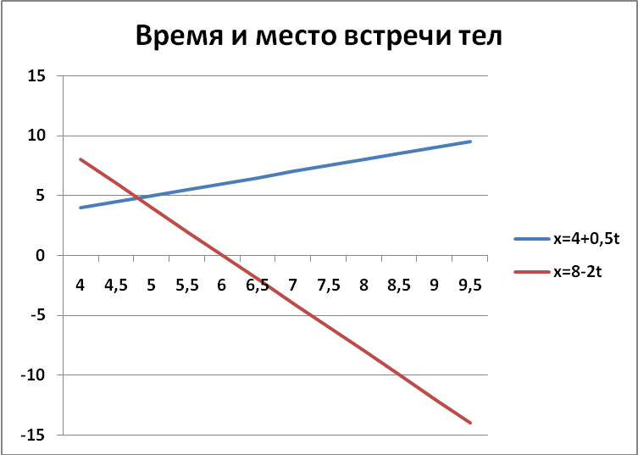

Список используемой литературы (Пособия содержат графические задания по всем разделам курса физики):
- В.Г.Пайкес, Е.С.Ерюткин, С.Г.Ерюткина. Дидактические материалы по физике. 9 класс: Самостоятельные, контрольные, домашние практические работы. М.: АРКТИ, 2001.
- Р.В.Рудович. Разноуровневые тесты по физике для школьников и абитуриентов. Мн.:ООО «Юнипресс», 2004.
- М.Е.Тульчинский. Качественные задачи по физике в 6-7 классах. Пособие для учителей. М.: «Просвещение», 1976.
- А.М.Ушаков, К.М.Ушаков. Физика. Механика: Дидактические материалы 9 класс.- М.: Рольф, 1999.
- А.М.Ушаков, К.М.Ушаков. Физика. 8 класс. Дидактические карточки – задания. М.: Дрофа, 2002.
- В.А.Шевцов Повторение и контроль знаний. Физика. Механика. /Методическое пособие с электронным приложением. М.:Планета,2011.

